Aukštaitijos turtai Utenos krašte. Siaurukas ir geležinkelio stotis Utenoje

Tęsiame pažintinės informacijos ciklą ,,Aukštaitijos turtai Utenos krašte“, skiriamą Aukštaitijos metams. Apie siauruką ir geležinkelio stotį Utenoje pasakoja Jūratė Brasiūnienė, Utenos rajono savivaldybės administracijos Strateginio planavimo ir investicijų skyriaus vyriausioji specialistė.

Aukštaitijoje tiesiog siauruku vadinto siaurojo geležinkelio traukiniai Utenoje nebilda jau keturis dešimtmečius. Juos pakeitė pro buvusią geležinkelio stotį nutiestu magistraliniu keliu Vilnius–Utena skubantys automobiliai. Dabartyje šios magistralinės jungties su sostine modernizavimas – Lietuvos transporto aktualija. O 1825 m. Didžiojoje Britanijoje pradėjęs veikti pirmasis geležinkelis su garine trauka atvertė naują puslapį pasaulinėje transporto istorijoje – nuo tada geležinkelių transportą išplėtojo daugelis šalių.

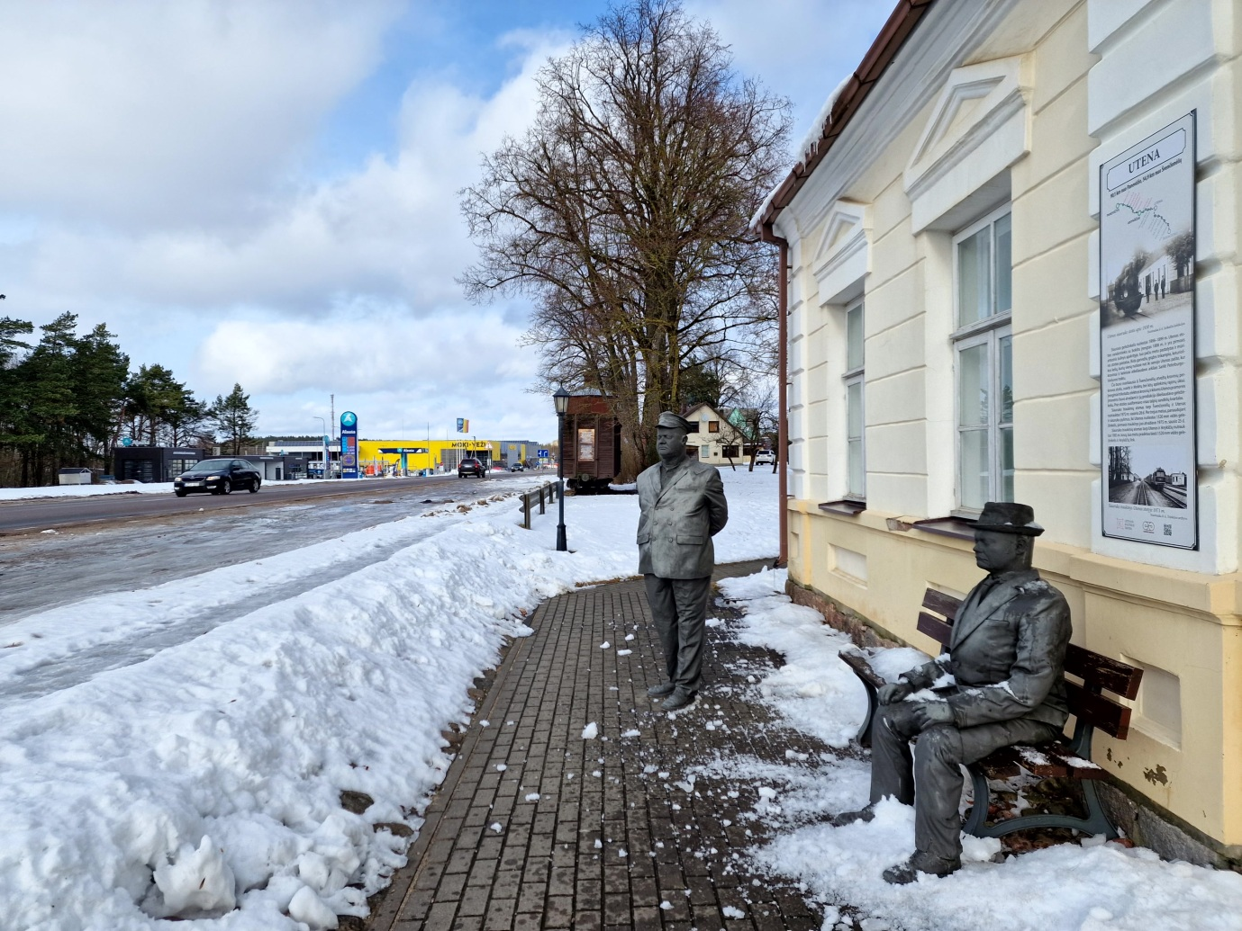
Buvusi siaurojo geležinkelio Utenos stotis, 2023 m. Aut. J. Brasiūnienė

Lietuvoje geležinkelis atsirado 1861 m., kai pagal carinės Rusijos vyriausybės 1851 m. priimtą nutarimą buvo nutiestas pirmasis plačiojo geležinkelio Sankt Peterburgas–Varšuva ruožas Kaunas–Kybartai. XIX a. 7-ame dešimtmetyje carinės Rusijos vyriausybė susidomėjo ir siauruoju geležinkeliu. 1870 m. į Angliją buvo komandiruota grupė specialistų – norėta susipažinti su tokio geležinkelio tiesimo patirtimi. Lietuva tuo metu buvo Rusijos imperijos sudėtyje, todėl su jos struktūra buvo susijęs ir pirmasis mūsų šalyje siaurojo geležinkelio raidos etapas. Jo paskirtis buvo aptarnauti platųjį geležinkelį – gabenti vietinius krovinius, vežti keleivius. Siaurojo geležinkelio statybos techninės sąlygos buvo lengvesnės, tiesimo darbai pigesni, todėl kurti tokio transporto infrastruktūrą buvo racionalus sprendimas.
Aukštaitijoje siaurasis geležinkelis pradėtas tiesti 1891 m. 1895 m. pirmoji 750 mm pločio vėžės, 71 km ilgio siauruko atkarpa sujungė Sankt Peterburgo–Varšuvos plačiojo geležinkelio stotį Švenčionėliuose su Postavų miesteliu Baltarusijoje.
1897 m. pradėtas tiesti 144 km siauruko ruožas Švenčionėliai–Panevėžys, sujungęs kitas plačiojo geležinkelio atšakas. Šiame ruože buvo pastatyta siaurojo geležinkelio Utenos stotis: 1898 m. įrengtas 20 kub. m talpos mūrinis istorizmo stiliaus vandens bokštas, skirtas vandeniu aprūpinti garvežius ir tapęs pirmuoju arteziniu šuliniu apskrityje, o 1899 m. pastatytas vieno aukšto, mūrinis, vėlyvojo klasicizmo stiliaus stoties pastatas. Čia buvo įrengtas garvežių grąžos trikampis, nutiesta 14 kelių, iš kurių vienas jungė su Sankt Peterburgo–Varšuvos trakto Utenos pašto stotimi. Oficialus šio geležinkelio ruožo atidarymas įvyko 1901 m.

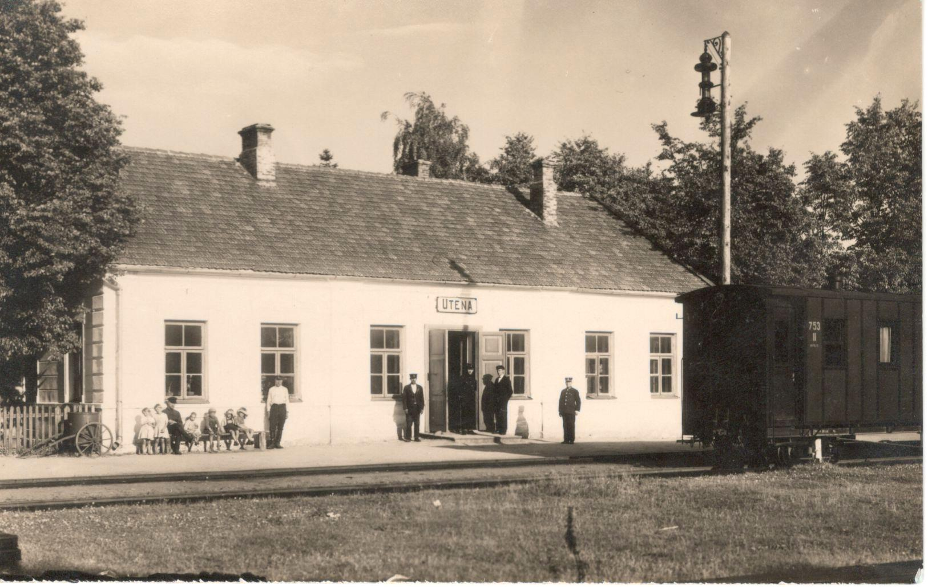
Utenos siaurojo geležinkelio stotis. Aut. J. Skrinskas
Nuotrauka iš Utenos kraštotyros muziejaus fondų

Siaurąjį geležinkelį Lietuvoje tiesė Rusijos privažiuojamųjų kelių akcinė bendrovė, o tiesimui vadovavo Utenos krašto dvarininkas – Saldutiškio dvaro savininkas, karo inžinierius, generolas Boleslovas Jaloveckis (1846–1918). B. Jaloveckis baigė Peterburgo karo akademiją ir domėjosi geležinkeliais, kaip pelningu strateginiu objektu. Jis suprojektavo ir du prabangius, ypatingai saugius caro traukinius. Tačiau 1888 m. vienas toks traukinys nuvažiavo nuo bėgių. Laimei, šis incidentas nevirto tragedija: keleiviai rimtai nenukentėjo, caro šeima atsipirko tik lengvais nubrozdinimais, o projektuotojas neužsitraukė caro rūstybės ir bausmės. Priešingai – B. Jaloveckis buvo apdovanotas ir įgijo teisę prisipirkti žemių aplink Saldutiškį.
Pasiteisino ir visas siaurojo geležinkelio projektas Lietuvoje. Šaltiniuose nurodoma, kad 1903 m. juo pervežta 65000 tonų krovinių ir 40632 keleiviai.
Antrasis siaurojo geležinkelio raidos etapas susijęs su Pirmuoju pasauliniu karu. 1916 m. Vokietijos kariuomenė nutiesė naujus 600 mm pločio ruožus, kuriuos planuojant buvo atsižvelgta į intensyviai eksploatuojamų miškų bei durpynų rajonus. Miško medžiaga tuo metu daugiausia buvo vežama į Vokietiją.
Siaurojo geležinkelio aukso amžiumi vadinamas trečiasis jo raidos etapas, apimantis 1920–1938 m. Tuo metu siaurasis geležinkelis buvo perorganizuotas ir plėtojamas pagal nepriklausomos Lietuvos ūkio poreikius. Prie šio transporto tinklo kūrimo daug prisidėjo valsčių savivaldybės, kurios buvo suinteresuotos naujų geležinkelio šakų tiesimu per jų teritorijas. 1935 m. siauruko centru tapo Panevėžys.
Pokario metais, kai nekursavo autobusai, siaurasis geležinkelis buvo pagrindinė susisiekimo priemonė. Teigiama, kad sovietmečiu per parą juo pravažiuodavo iki 24 traukinių. Tačiau su laiku siauruko reikšmė vis mažėjo, prasidėjo šio geležinkelio tinklo ardymo periodas.
1972 m. buvo nutraukti siaurojo geležinkelio ruožo Utena–Švenčionėliai reisai. Per trejus metus, panaudojant ir siauruko pylimus, iki Utenos nutiestas platusis geležinkelis, kuriuo pirmasis traukinys atvažiavo 1975 m. Siauruko traukinių eismas ruožu Utena–Anykščiai buvo panaikintas 1983 m., stotis Utenoje neteko reikšmės ir buvo uždaryta.

Utenos siaurojo geležinkelio stotis, 1977 m.
Nuotrauka iš Utenos kraštotyros muziejaus fondų

Atkūrus Lietuvos nepriklausomybę, išlikęs siaurasis geležinkelis funkcionavo bendrovės „Lietuvos geležinkeliai“ bendroje veikloje. 1999 m. šiuo geležinkeliu buvo nutrauktas krovinių, 2001 m. – ir reguliarus keleivių vežimas, o vienintelis iki šiol veikiantis 68 km ilgio siauruko ruožas Panevėžys–Rubikiai naudojamas tik užsakomiesiems reisams.
Šių dienų sulaukę siaurojo geležinkelio objektai vertinami kaip išskirtinis kultūros paveldas, Aukštaitijos turtas, kurio dalelė išsaugota ir Utenoje.
Tai buvusi siaurojo geležinkelio Utenos stotis, savo lankytojams liudijanti apie sudėtingą šio krašto ir visos šalies istorijos laikotarpį. Čia, lyg praeities paveikslo šviesotamsoje, šviesą skleidžia XIX a. technologinė pažanga, lėmusi geležinkelio atsiradimą ir palengvinusi daugelio žmonių gyvenimus, tačiau tamsoje skendi labai skaudus XX a. trėmimų laikotarpis. 1940–1941 m. ir 1945–1953 m. iš Utenos rajono buvo ištremti, išvežti į lagerius daugiau kaip 3000 gyventojų.
Šiuo metu buvusios stoties pastate veikia Laisvės kovų muziejus – pagrindinius 1940–1965 m. istorinius įvykius atskleidžiantis Utenos kraštotyros muziejaus padalinys. Muziejaus ekspozicija parengta istorinių kontrastų principu, svarbiausius įvykius lyginant su gyvenimu už „geležinės uždangos“, įtaigiai ir jautriai perteikiant Laisvės kovų dvasią.
Apsilankykite, pajuskite, pažinkite!

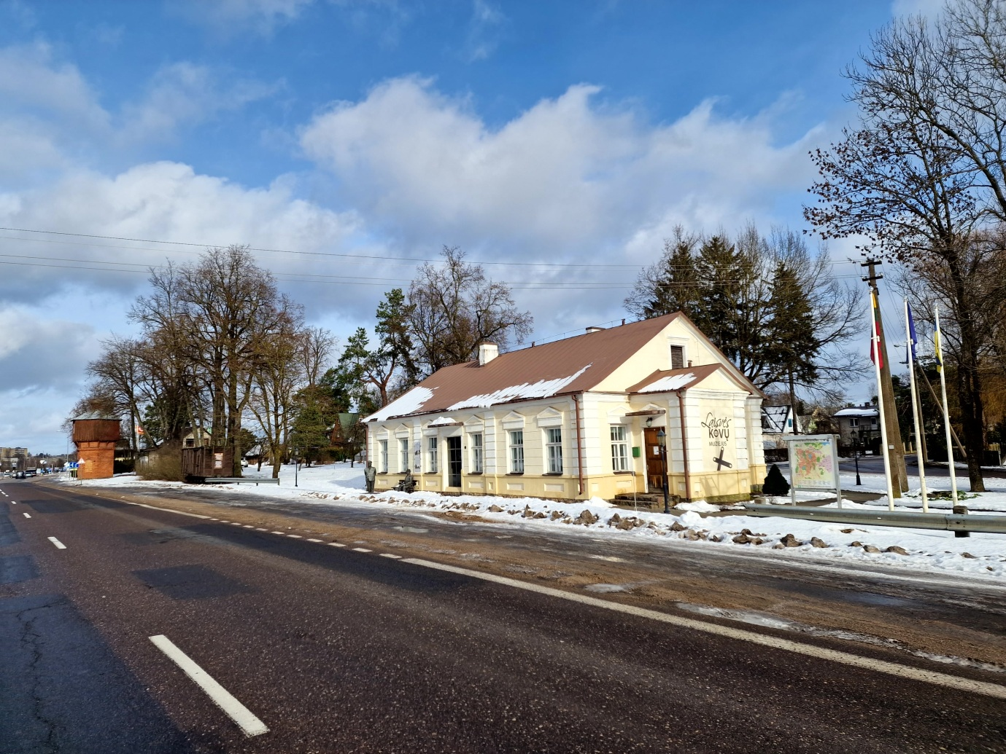
Buvusios siaurojo geležinkelio Utenos stoties statinių kompleksas (geležinkelio stotis ir vandentiekio bokštas), 2023 m. Aut. J. Brasiūnienė

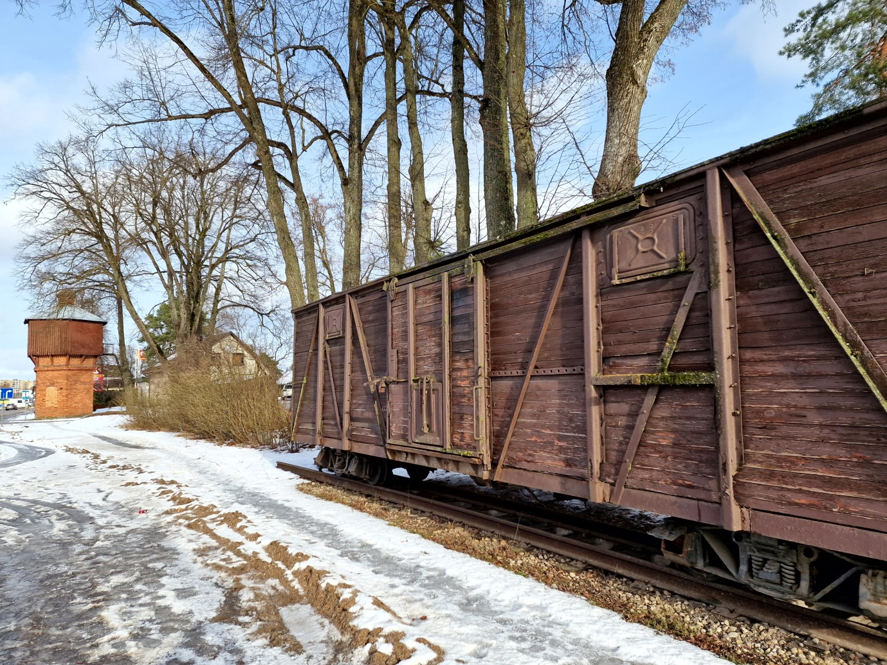
Buvusios siaurojo geležinkelio Utenos stoties statinių komplekso vandentiekio bokštas ir siaurojo geležinkelio vagonas, 2023 m. Aut. J. Brasiūnienė
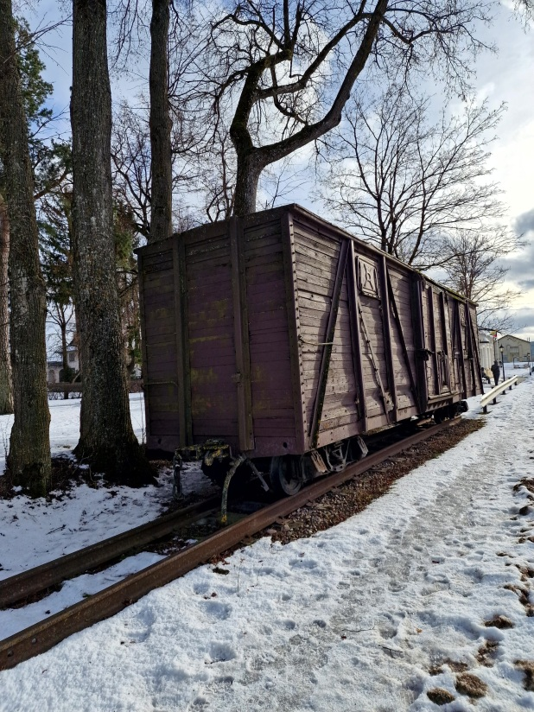
Buvusio siaurojo geležinkelio bėgių fragmentas ir vagonas, 2023 m. Aut. J. Brasiūnienė

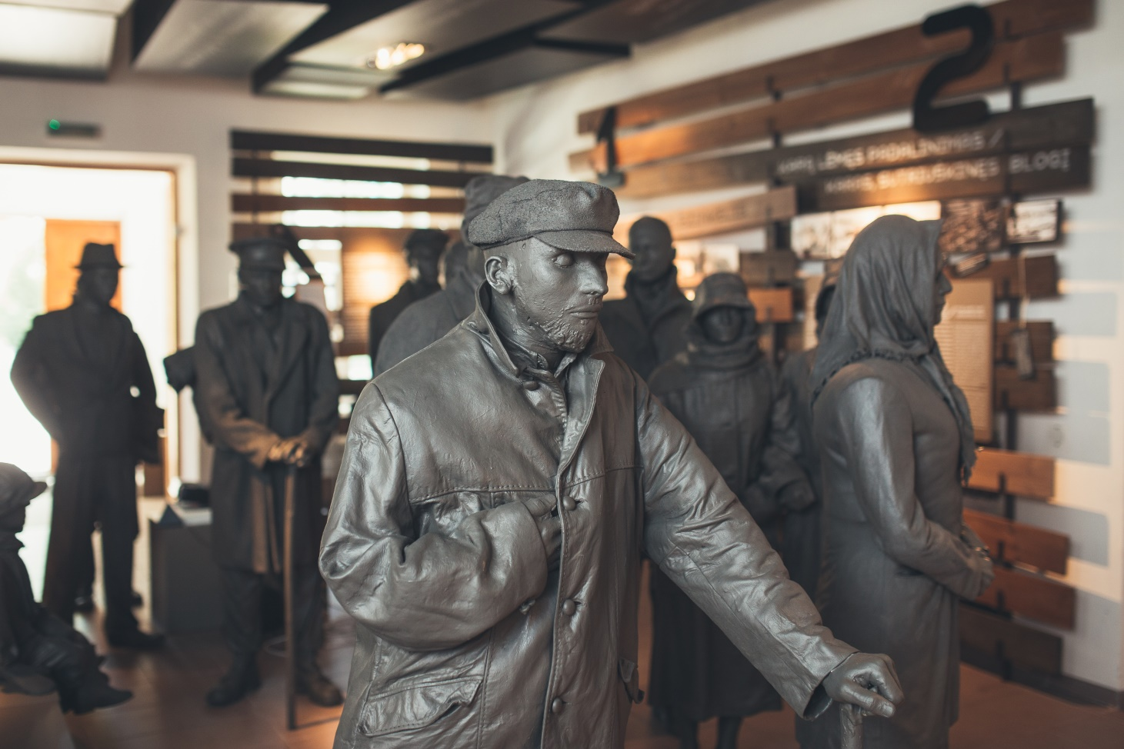
Laisvės kovų muziejaus ekspozicija
Nuotrauka iš Utenos rajono savivaldybės administracijos archyvo

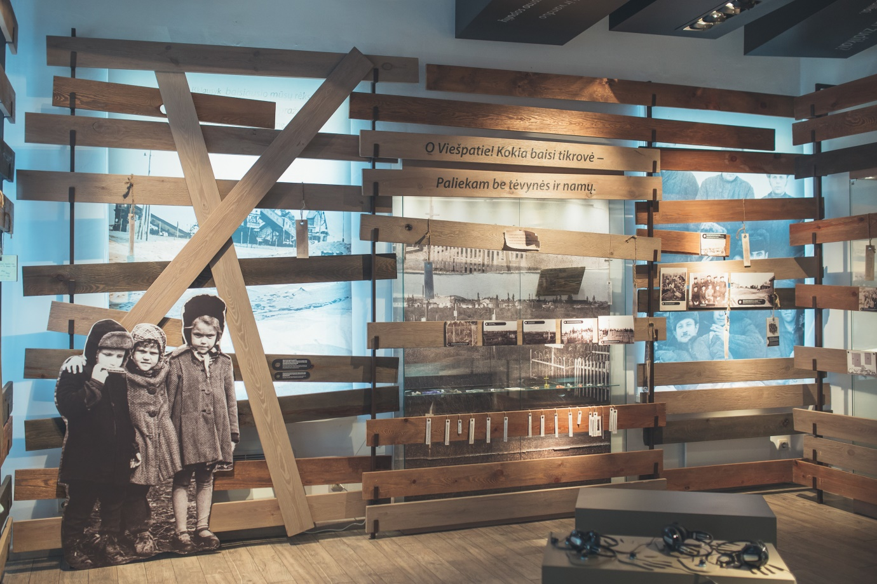
Laisvės kovų muziejaus ekspozicija
Nuotrauka iš Utenos rajono savivaldybės administracijos archyvo

